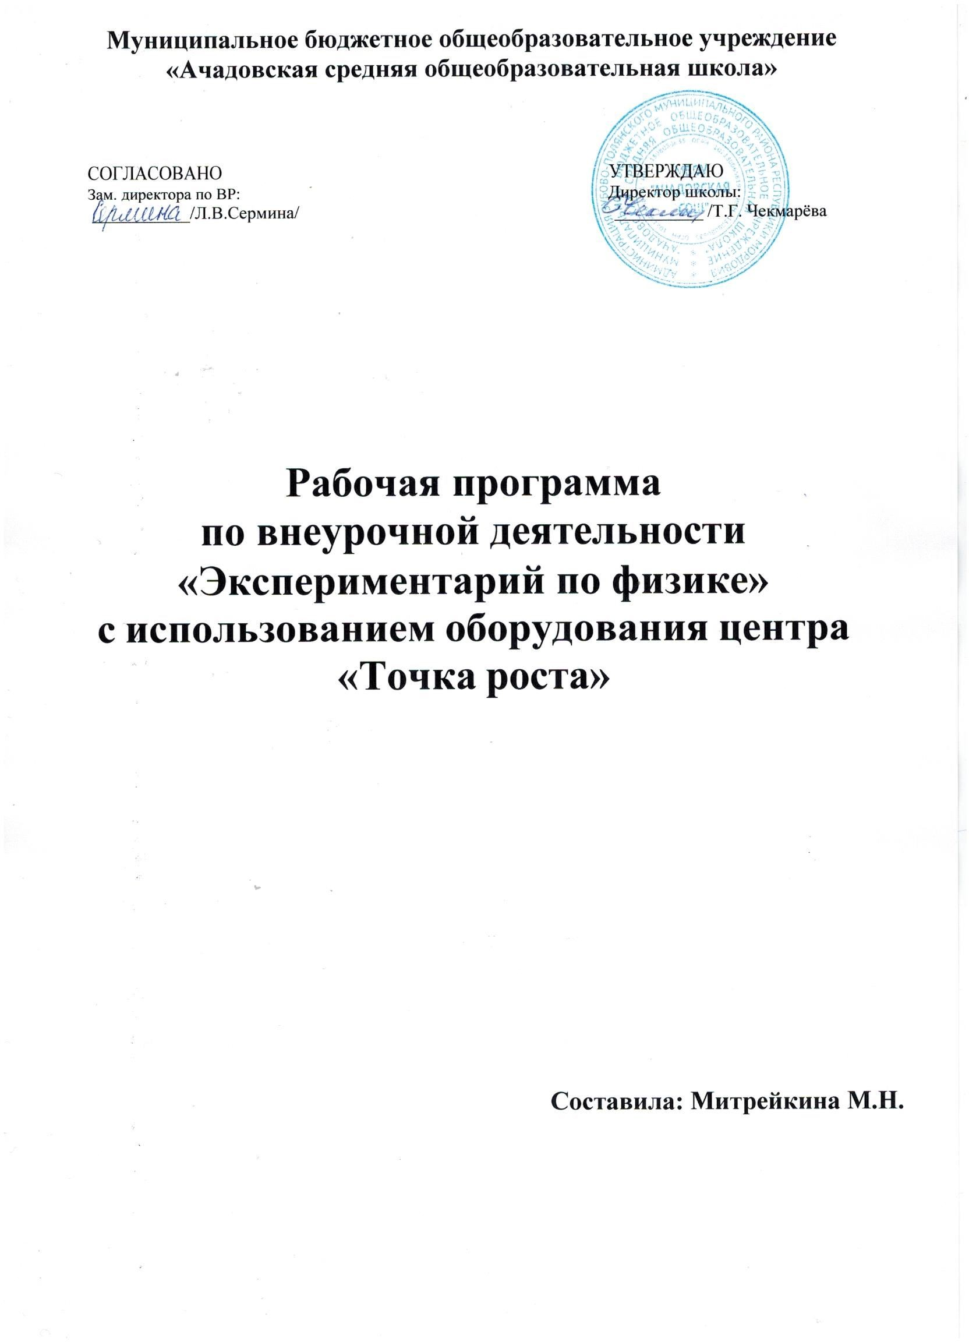
Пояснительная записка
Программа внеурочной деятельности «Экспериментарий по физике» является программой общеинтеллектуального направления.
Согласно ФГОС внеурочная деятельность рассматривается как специально организованная деятельность обучающихся в рамках вариативной части образовательного плана. Это совокупность всех видов деятельности учащихся, в которых решение задач воспитания достигается наиболее успешно. Внеурочная работа по предмету ориентирована на создание условий для неформального общения учащихся и имеет выраженную воспитательную и социально-педагогическую направленность, в частности способствует всестороннему развитию физического мышления обучающихся 7 классов.
Также, исходя из запросов участников образовательного процесса: учеников, родителей выяснилось заинтересованность в необходимости формирования естественнонаучной картины мира у обучающихся, практических и исследовательских навыков.
Цель программы: формирование устойчивых знаний по курсу физики, необходимых для применения в практической деятельности, постановки опытов, решения задач, для изучения смежных дисциплин, для продолжения образования.
Задачи программы:
- подготовка учащихся к изучению систематического курса физики;
- формирование и развитие основ читательской компетенции;
- использование информационных технологий для решения задач (поиска необходимой информации, оформления результатов работы);
- формирование убежденности в познаваемости окружающего мира и достоверности научных методов его изучения;
- формирование у учащихся умений наблюдать природные явления и выполнять опыты, лабораторные работы и экспериментальные исследования с использованием измерительных приборов, широко применяемых в практической жизни;
- формирование убежденности в познаваемости окружающего мира и достоверности научных методов его изучения;
- воспитание инициативной, ответственной, целеустремленной личности, умеющей применять, полученный знания и умения в собственной практике.
Программа «Экспериментарий по физике» основана на активной деятельности детей, направленной на зарождение, накоплении, осмысление и некоторую систематизацию физической информации.
Данная программа педагогически целесообразна, т.к. она обеспечивает разностороннюю пропедевтику физики, позволяет использовать в индивидуальном познавательном опыте ребенка различные составляющие его способностей; большое внимание уделяется формированию навыков выполнения творческих и лабораторных работ, решению углубленных задач по физике, что способствует формированию у обучающихся практических и исследовательских навыков.
Программа внеурочной деятельности «Экспериментарий по физике» для 8 класса составлена на основе программ:
1. Примерной основной образовательной программы основного общего образования;
2. Авторской программы по физике А.В. Перышкина, входящей в сборник рабочих программ «Программы общеобразовательных учреждений: Физика, 7-9 класса», составитель: Е.Н. Тихонова «Программы общеобразовательных учреждений: Физика, 7-9 класса».- М. Дрофа, 2015.
3. Планируемые результаты освоения программы внеурочной деятельности «Экспериментарий по физике» (с использованием оборудования «Точка роста») в 8 классах.
Формы организации образовательного процесса:
- групповая;
- индивидуальная;
- фронтальная.
Ведущие технологии:
Используются элементы следующих технологий: проектная, проблемного обучения, информационно-коммуникационная, критического мышления, проблемного диалога, игровая.
Основные методы работы на уроке:
- Ведущими методами обучения являются: частично-поисковой, метод математического моделирования, аксиоматический метод.
Формы контроля:
Так как этот курс является дополнительным, то отметка в баллах не ставится. Учащийся учится оценивать себя и других сам, что позволяет развивать умения самоанализа и способствует развитию самостоятельности, как свойству личности учащегося.
Выявление промежуточных и конечных результатов учащихся происходит через практическую деятельность; зачетные работы:
- тематическая подборка задач различного уровня сложности с представлением разных методов решения в виде текстового документа, презентации, флэш-анимации, видеоролика или web – страницы (сайта)
- выставка проектов, презентаций;
- демонстрация эксперимента, качественной задачи с качественным (устным или в виде приложения, в том числе, презентацией) описанием процесса на занятии, фестивале экспериментов; физические олимпиады.
Планируемые результаты освоения программы внеурочной деятельности «Экспериментарий по физике» (с использованием оборудования «Точка роста»)
Реализация программы способствует достижению следующих результатов:
Личностные:
В сфере личностных универсальных учебных действий учащихся:
• учебно-познавательный интерес к новому учебному материалу и способам решения новой задачи;
• ориентация на понимание причин успеха во внеучебной деятельности, в том числе на самоанализ и самоконтроль результата, на анализ соответствия результатов требованиям конкретной задачи;
• способность к самооценке на основе критериев успешности внеучебной деятельности;
Обучающийся получит возможность для формирования:
• внутренней позиции школьника на уровне положительного отношения к школе, понимания необходимости учения, выраженного в преобладании учебно-познавательных мотивов;
• выраженной устойчивой учебно-познавательной мотивации учения;
• устойчивого учебно-познавательного интереса к новым общим способам решения задач.

Метапредметные:
В сфере регулятивных универсальных учебных действий учащихся:
• планировать свои действия в соответствии с поставленной задачей и условиями ее реализации, в том числе во внутреннем плане;
• учитывать установленные правила в планировании и контроле способа решения;
• осуществлять итоговый и пошаговый контроль по результату;
• оценивать правильность выполнения действия на уровне адекватной ретроспективной оценки соответствия результатов требованиям данной задачи и задачной области;
• адекватно воспринимать предложения и оценку учителей, товарищей, родителей и других людей;
• различать способ и результат действия.
Обучающийся получит возможность научится:
• в сотрудничестве с учителем ставить новые учебные задачи;
• проявлять познавательную инициативу в учебном сотрудничестве;
• самостоятельно адекватно оценивать правильность выполнения действия и вносить необходимые коррективы в исполнение как по ходу его реализации, так и в конце действия.
В сфере познавательных универсальных учебных действий учащихся:
• осуществлять поиск необходимой информации для выполнения внеучебных заданий с использованием учебной литературы и в открытом информационном пространстве, энциклопедий, справочников (включая электронные, цифровые), контролируемом пространстве Интернета;
• осуществлять запись (фиксацию) выборочной информации об окружающем мире и о себе самом, в том числе с помощью инструментов ИКТ;
• строить сообщения, проекты в устной и письменной форме;
• проводить сравнение и классификацию по заданным критериям;
• устанавливать причинно-следственные связи в изучаемом круге явлений;
• строить рассуждения в форме связи простых суждений об объекте, его строении, свойствах и связах;
Обучающийся получит возможность научиться:
• осуществлять расширенный поиск информации с использованием ресурсов библиотек и сети Интернет;
• записывать, фиксировать информацию об окружающих явлениях с помощью инструментов ИКТ;
• осознанно и произвольно строить сообщения в устной и письменной форме;
• осуществлять выбор наиболее эффективных способов решения задач в зависимости от конкретных условий;
• строить логическое рассуждение, включающее установление причинно-следственных связей;
• могут выйти на теоретический уровень решения задач: решение по определенному плану, владение основными приемами решения, осознания деятельности по решению задачи.
В сфере коммуникативных универсальных учебных действий учащихся:
• адекватно использовать коммуникативные, прежде всего - речевые, средства для решения различных коммуникативных задач, строить монологическое сообщение, владеть диалогической формой коммуникации, используя, в том числе средства и инструменты ИКТ и дистанционного общения;
• допускать возможность существования у людей различных точек зрения, в том числе не совпадающих с его собственной, и ориентироваться на позицию партнера в общении и взаимодействии;
• учитывать разные мнения и стремиться к координации различных позиций в сотрудничестве;
• формулировать собственное мнение и позицию;
• договариваться и приходить к общему решению в совместной деятельности, в том числе в ситуации столкновения интересов;
Обучающийся получит возможность научиться:
• учитывать и координировать в сотрудничестве отличные от собственной позиции других людей;
• учитывать разные мнения и интересы и обосновывать собственную позицию;
• понимать относительность мнений и подходов к решению проблемы;
• аргументировать свою позицию и координировать ее с позициями партнеров в сотрудничестве при выработке общего решения в совместной деятельности;
• задавать вопросы, необходимые для организации собственной деятельности и сотрудничества с партнером;
• осуществлять взаимный контроль и оказывать в сотрудничестве необходимую взаимопомощь.
Предметные:
- ориентироваться в явлениях и объектах окружающего мира, знать границы их применимости;
- понимать определения физических величин и помнить определяющие формулы;
- понимать каким физическим принципам и законам подчиняются те или иные объекты и явления природы;
- знание модели поиска решений для задач по физике;
- знать теоретические основы математики.
- примечать модели явлений и объектов окружающего мира;
- анализировать условие задачи;
- переформулировать и моделировать, заменять исходную задачу другой;
- составлять план решения;
- выдвигать и проверять предлагаемые для решения гипотезы;
- владеть основными умственными операциями, составляющими поиск решения задачи.
Содержание программы внеурочной деятельности
Тепловые явления.
Тепловое расширение тел. Процессы плавления и отвердевания, испарения и конденсации. Теплопередача. Влажность воздуха на разных континентах.
Демонстрации: 1. Наблюдение таяния льда в воде. 2. Скорости испарения различных жидкостей. 3. Тепловые двигатели будущего.
Лабораторные работы (с использованием оборудования «Точка роста»):
1. Изменения длины тела при нагревании и охлаждении. 2. Отливка парафинового солдатика. 3. Наблюдение за плавлением льда 4. От чего зависит скорость испарения жидкости? 5. Наблюдение теплопроводности воды и воздуха.
Характеристика основных видов деятельности:
Самостоятельно формулируют познавательную задачу. Умеют с помощью вопросов добывать недостающую информацию. Использование измерительных приборов. Выполнение лабораторных и практических работ. Диагностика и устранение неисправностей приборов. Выстраивание гипотез на основании имеющихся данных. Конструирование и моделирование.
Выполнение заданий по усовершенствованию приборов. Разработка новых вариантов опытов. Разработка и проверка методики экспериментальной работы. Работа в малых группах. Анализируют, выбирают и обосновывают своё решение, действия. Представление результатов парной, групповой деятельности. Участие в диалоге в соответствии с правилами речевого поведения.
Электрические явления.
Микромир. Модели атома, существовавшие до начала XIX. История открытия и действия гальванического элемента. История создания электрофорной машины. Опыт Вольта. Электрический ток в электролитах.
Демонстрации: (с использованием оборудования «Точка роста»)
1. Модели атомов. 2. Гальванические элементы. 3. Электрофорной машины.
4. Опыты Вольта и Гальвани.
Лабораторные работы: 1. Создание гальванических элементов из подручных средств. 2. Электрический ток в жидкостях создания «золотого ключика».
Характеристика основных видов деятельности:
Управляют своей познавательной и учебной деятельностью посредством постановки целей, планирования, контроля, коррекции своих действий и оценки успешности усвоения. Сравнивают способ и результат своих действий с образцом - листом сопровождения. Обнаруживают отклонения. Обдумывают причины отклонений. Осуществляют самоконтроль и
взаимоконтроль. Использование измерительных приборов. Выполнение лабораторных и практических работ. Диагностика и устранение неисправностей приборов. Выстраивание гипотез на основании имеющихся данных. Конструирование и моделирование.
Электромагнитные явления.
Магнитное поле в веществе. Магнитная аномалия. Магнитные бури. Разновидности электроизмерительных приборов. Разновидности электродвигателей.
Демонстрации (с использованием оборудования «Точка роста»):
1. Наглядность поведения веществ в магнитном поле. 2. Презентации о магнитном поле Земли и о магнитных бурях. 3. Демонстрация разновидностей электроизмерительных приборов. 4. Наглядность разновидностей электродвигателей.
Лабораторные работы: 1. Исследование различных электроизмерительных приборов.
Характеристика основных видов деятельности:
Управляют своей познавательной и учебной деятельностью посредством постановки целей, планирования, контроля, коррекции своих действий и оценки успешности усвоения. Сравнивают способ и результат своих действий с образцом - листом сопровождения. Обнаруживают отклонения. Обдумывают причины отклонений. Осуществляют самоконтроль и взаимоконтроль.
Оптические явления.
Источники света: тепловые, люминесцентные, искусственные. Изготовление камеры - обскура и исследование изображения с помощью модели. Многократное изображение предмета в нескольких плоских зеркалах. Изготовить перископ и с его помощью провести наблюдения. Практическое использование вогнутых зеркал. Зрительные иллюзии, порождаемые преломлением света. Миражи. Развитие волоконной оптики. Использование законов света в технике.
Демонстрации (с использованием оборудования «Точка роста»):
1. Различные источники света. 2. Изображение предмета в нескольких плоских зеркалах. 3. Изображение в вогнутых зеркалах. 4. Использование волоконной оптики.
5. Устройство фотоаппаратов, кинопроекторов, калейдоскопов.
Лабораторные работы: 1. Изготовление камеры - обскура и исследование изображения с помощью модели. 2. Практическое применение плоских зеркал.
3. Практическое использование вогнутых зеркал. 4. Изготовление перископа и наблюдения с помощью модели.
Характеристика основных видов деятельности:
Управляют своей познавательной и учебной деятельностью посредством постановки целей, планирования, контроля, коррекции своих действий и оценки успешности усвоения. Выделяют и формулируют познавательную цель. Выделяют количественные характеристики объектов, заданные словами. Принимают познавательную цель и сохраняют ее при выполнении учебных действий. Осознают свои действия. Имеют навыки конструктивного общения в малых группах.
Человек и природа
Автоматика в нашей жизни. Примеры использования автоматических устройств в науке, на производстве и в быту. Средства связи. Радио и телевидение. Альтернативные источники энергии. Виды электростанций. Необходимость экономии природных ресурсов и использования, новых экологичных и безопасных технологий. Наука и безопасность людей.
Демонстрации: 1. Фотоматериалы и слайды по теме.
Лабораторные работы: 1.Изучение действий средств связи, радио и телевидения.
Характеристика основных видов деятельности:
Самостоятельно формулируют познавательную задачу. Умеют (или развивают) способность с помощью вопросов добывать недостающую информацию.
Календарно-тематическое планирование
№  п/п | Дата проведения |  | Тема урока | Использование  оборудования центра  естественнонаучной и технологической  направленностей «Точка роста» | Примечание
 | План | Факт
1. Введение (1ч)
1 |  |  | Вводное занятие. Цели и задачи курса. Техника безопасности. | Компьютерное оборудование
2. Тепловые явления (12 ч)
2 |  |  | Разнообразие тепловых явлений. Тепловое расширение тел. | Компьютерное оборудование
3 |  |  | Лабораторная работа «Изменения длины тела при нагревании и охлаждении». | Оборудование для  лабораторных работ и ученических опытов
4 |  |  | Теплопередача Наблюдение  теплопроводности воды и воздуха. | Оборудование для демонстраций
5 |  |  | Лабораторная работа «Измерение удельной теплоёмкости различных  веществ». | Оборудование для  лабораторных работ и ученических опытов (на базе комплектов для ОГЭ
6 |  |  | Плавление и отвердевание. Лабораторная работа «Отливка парафинового солдатика»
7 |  |  | Лабораторная работа «Наблюдение за плавлением льда» | Оборудование для  лабораторных работ и ученических опытов
8 |  |  | Решение олимпиадных задач  на уравнение теплового баланса | Оборудование для демонстраций
9 |  |  | Решение олимпиадных задач на расчёт тепловых процессов | Оборудование для демонстраций
10 |  |  | Лаборатория кристаллографии.
11 |  |  | Испарение и конденсация. | Оборудование для демонстраций
12 |  |  | Состав атмосферы, наблюдение перехода ненасыщенных паров в  насыщенные. | Оборудование для демонстраций
13 |  |  | Влажность воздуха на разных континентах | Оборудование для демонстраций
3. Электрические явления (8ч)
14 |  |  | Микромир. Модели атома,  существовавшие до начала XIX | Оборудование для демонстраций
15 |  |  | История открытия и действия  гальванического элемента | Компьютерное оборудование
16 |  |  | История создания электрофорной  машины
17 |  |  | Опыты Вольта. Электрический  ток в электролитах. | Компьютерное оборудование
18 |  |  | Решение олимпиадных задач на  законы постоянного тока | Оборудование для демонстраций
19 |  |  | Наблюдение зависимости сопротивления проводника от  температуры. | Оборудование для демонстраций
20 |  |  | Лабораторная работа «Определение стоимости израсходованной электроэнергии по мощности потребителя и по счётчику» | Оборудование для  лабораторных работ и ученических опытов (на базе комплектов для ОГЭ
21 |  |  | Решение олимпиадных задач  на тепловое действие тока | Оборудование для демонстраций
4. Электромагнитные явления (3ч)
22 |  |  | Электромагнитные явления.  Электроизмерительные приборы. | Оборудование для демонстраций
23 |  |  | Магнитная аномалия. Магнитные  бури | Оборудование для демонстраций
24 |  |  | Разновидности электродвигателей.
5. Оптические явления (7ч)
25 |  |  | Источники света: тепловые,  люминесцентные | Оборудование для демонстраций
26 |  |  | Эксперимент наблюдение.  Многократное изображение  предмета в нескольких плоских  зеркалах.
27 |  |  | Изготовить перископ и с его  помощью провести наблюдения | Оборудование для демонстраций
28 |  |  | Практическое использование  вогнутых зеркал | Оборудование для демонстраций
29 |  |  | Зрительные иллюзии, порождаемые преломлением света. Миражи. | Оборудование для демонстраций
30 |  |  | Развитие волоконной оптики
31 |  |  | Использование законов света в  технике
6. Человек и природа (4ч)
32 |  |  | Автоматика в нашей жизни. Радио и телевидение | Компьютерное оборудование
33 |  |  | Альтернативные источники  энергии. Виды электростанций
34 |  |  | Наука сегодня. Наука и  безопасность людей.
Список источников информации
- Барковская С.Е. Рабочая программа внеурочной деятельности по физике «Физика в задачах».
- Задачник «Сборник задач по физике для 7-9 классов» Лукашик В.И., Иванова Е.В., 17-е изд., М.: «Просвещение», 2005.
- Золотов В.А. Вопросы и задачи по физике в 6-7 классах. Пособие для учителей. 3-е изд., доп. и переработ. М., Просвещение, 1970.
- Минькова Р.Д., Свириденко Л.К. Проверочные задания по физике в 7, 8 и 10 классах средней школы: Кн. для учителя. – М. Просвещение, 1992.
- Перышкин А.В. Преподавание физики в 6-7 классах средней школы: Пособие для учителя/ А.В. Перышкин, Н.А. Родина, Х.Д. Рошовская. – 4-е изд., перераб. – М.: Просвещение, 1985.
- Тульчинский М.В. Качественные задачи по физике в средней школе. Пособие для учителей. Изд. 4-е, переработ. и доп. М., Просвещение, 1972.
Информационно-коммуникативные средства
- Виртуальные лабораторные работы по физике 7-9 классы / Авторы: Кудряшова Т.Г., Кудрявцев А.А., к.ф-м.н. Рыжиков С.Б., К.ф.н. Грязнов А.Ю.
- Презентации к урокам физики с сайтов Интернета.
- Занимательные научные опыты для детей. [Электронный ресурс]. – Режим доступа: http://adalin.mospsy.ru/l_01_00/l_01_10o.shtml#Scene_1.
- Коллекция: естественнонаучные эксперименты. Российский общеобразовательный портал [Электронный ресурс]. – Режим доступа: http://experiment.edu.ru/.
- Правила оформления лабораторных работ [Электронный ресурс]. – Режим доступа: http://kineziolog.su/content/oformlenie-laboratornyh-rabot.

